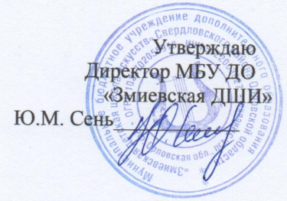

План заданий для дистанционных занятий
преподавателя Александровой М.С.
для 6 класса при 8 -летнем сроке обучения
с 13 по 30 апреля
Дата | Живопись
13.04 | Продолжение урока. Поиск выразительного живописно-пластического решения.
20.04 | Продолжение урока. Передача формы предметов и пространства в натюрморте с учетом освещенности.
27.04 | Продолжение урока. Детализация. Завершение работы.
 | Композиция станковая
13.04 | Продолжение урока. Создание композиции с учетом плановости.
20.04 | Продолжение урока. Введение цвета в композицию.
27.04 | Продолжение урока. Пространственно-плановое тональное и цветовое решение.
 | История искусств
16.04 | Архитектура и скульптура русского классицизма.  https://www.youtube.com/watch?v=ndpUq3AMG6U
23.04 | Русская живопись 18 века  Просмотр фильма Часть 2. Фильм 3. Изобразительное искусство Российской империи XVIII века - "Века просвещения".  https://www.youtube.com/watch?v=sL18hqGlolw
30.04 | Русское декоративно-прикладное искусство 18 века.  Зарисовка костюма 18 века. Формат и техника свободная.
 | Рисунок
16.04 | Натюрморт из двух предметов комбинированной формы, различных по тону. Грамотная компоновка натюрморта в листе. Формат А3, карандаш.
23.04 | Продолжение урока. Построение предметов с учетом перспективных сокращений.
30.04 | Детализация. Передача цельности изображения натюрморта.

